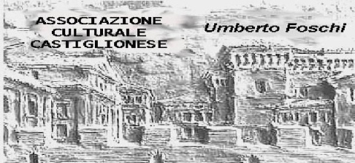ASSOCIAZIONE CULTURALE CASTIGLIONESE U. FOSCHI

**“APERITIVO DELLA LIRICA”**

DOMENICA  **9** GIUGNO 2013 ORE 19.00 - 20.30

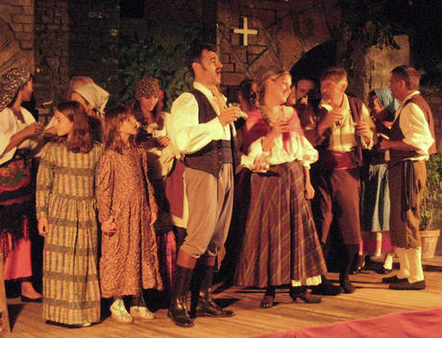PRESSO “**CASA FOSCHI**” V. RAGAZZENA N.27 CASTIGLIONE DI CERVIA

Concerto

Le più belle liriche proposte da **“I Mimi della Lirica”di Ravenna**,

Il gruppo è nato nel febbraio del 1983. Nel corso degli anni ha raccolto ampi consensi di pubblico e critica, esibendosi: sia nella propria città, che in provincia, poi a Prato, a Viareggio, nonché in programmi televisivi locali e nazionali.

al termine del concerto seguirà un aperitivo per tutti

Si ringrazia la Banca Romagna Cooperativa di Castigliane di Ravenna per la collaborazione

**FINALMENTE !**

**Ecco il nostro sito dove troverete le informazioni relative alla nostra associazione**

[**WWW. Associazione**](http://WWW.Associazione) **Culturale Umberto Foschi. it**